附件二 資通安全處理小組演練劇本
判定參考案例1（電腦中毒或被植入間諜軟體）
情境 | A 機關接獲技術服務中心入侵事件警訊，發現內部一名員工電腦中毒，對外進行攻擊行為。此電腦為平時該員工處理一般性業務使用，並無存放機敏性公務資料。A 機關資訊人員，針對受駭電腦進行解毒程序處理，原電腦的使用者則使用備用電腦繼續辦公。A機關資訊人員依通報應變作業規定登入通報應變網站進行通報作業。
解  析 | 機密性：因此次電腦中毒未造成資料外洩情形，選擇「無需通報」。 | 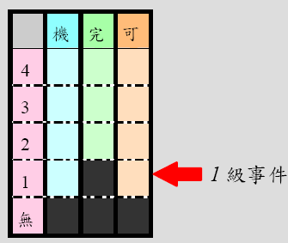
解  析 | 完整性： 此電腦為一般性業務使用，但其系統已遭變更竄改，故選擇「1 級」。
解  析 | 可用性： 因此次電腦中毒並無影響平常工作業務，故選擇「無需通報」。
綜合評估 | 因第二項目為「1 級事件」，第一、三項目為「無需通報」，故綜合評估此資安事件為「1 級事件」。

判定參考案例2（電腦中毒或被植入間諜軟體）
情境 | B 機關有100 台電腦中毒，其中有5 台電腦存有核心業務資料。這種病毒僅會將電腦硬碟內資料刪除，估計共有100 台電腦資料遭刪除，核心業務因此也受到影響。透過解毒程序處理後，系統已於3 小時後完全恢復，遭病毒刪除資料亦已救回。
解析 | 機密性： 電腦存放資料雖遭刪除，但並未洩漏出去，故選擇「無需通報」。 | 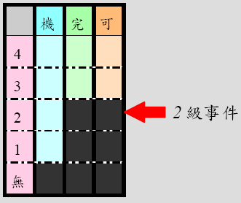
解析 | 完整性： 因電腦資料已遭刪除，且刪除資料為核心業務資料，經B 機關自行判斷後認定資料遭刪除情形屬輕微，故選擇「2 級」。
解析 | 可用性： 因此次電腦中毒事件造成核心業務中斷3 小時，經通報單位自行判斷後，判定為在可容忍時間內恢復正常運作，故選擇「2 級」。
綜合評估 | 因第一項目為「無需通報」，但第二、三項目為「2 級」，故綜合評估此資安事件為「2 級事件」。

判定參考案例3（電腦中毒或被植入間諜軟體）
情境 | C 機關有100 台電腦中毒，其中首長及其幕僚使用的電腦亦遭感染，檔案伺服器似乎也遭感染。部份員工及首長等人所使用之電腦中，有存放核心業務資料。經檢測病毒後研判為USB 隨身碟病毒，此病毒會感染USB 隨身碟，及其他插入受感染USB 隨身碟的電腦，並會將遭感染電腦的檔案，透過網路上傳至駭客電腦，因此評估至少已有多筆機敏資料遭竊取。透過解毒程序處理後，中毒系統已於2 小時後完全恢復。
解析 | 機密性：經查網路連線後，發現電腦存放資料已遭洩漏，其中包含敏感及密級公務資料，故選擇「3 級」。 | 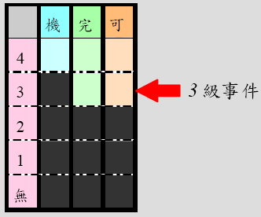
解析 | 完整性：因這種病毒僅對中毒電腦進行系統竄改，並無對公務資料進行竄改，且一般公務電腦應無運作核心業務，在此情形下，系統中毒時應選擇「1級」。但此情境中描述檔案伺服器亦遭感染中毒，由於伺服器通常會搭配運作核心業務，故判定此情形為核心業務系統遭病毒輕微竄改系統檔案，選擇「2 級」。綜合此兩點判斷，應將完整性所造成的衝擊影響選為「2 級」。
解析 | 可用性：因電腦中毒後，共花費2 小時進行解毒程序，經通報單位自行判斷後，判定為在可容忍時間內恢復正常運作，故選擇「2 級」。
綜合評估 | 因第一項目為「3 級」，第二、三項目為「2 級」，故綜合評估此資安事件為「3 級事件」。
判定參考案例4（電腦中毒或被植入間諜軟體）
情境 | D 機關有10 台電腦中毒，其中首長及其幕僚使用的電腦亦遭感染。經檢測病毒後研判為USB 隨身碟病毒，此病毒會感染USB 隨身碟，及其他插入受感染USB 隨身碟的電腦，並會將遭感染電腦的檔案，透過網路上傳至駭客電腦，因此評估至少已有多筆機敏資料遭竊取，其中甚致包含國家機敏資料。經重新安裝電腦系統後，始解除中毒情形，原電腦的使用者則使用備用電腦繼續辦公。
解析 | 機密性： 經查網路連線後，發現電腦存放資料已遭洩漏，其中包含國家機密資料，故選擇「4 級」。 | 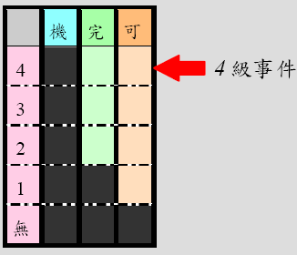
解析 | 完整性： 因這種病毒僅對中毒電腦進行系統竄改，並無對公務資料內容進行竄改，且一般公務電腦應無運作核心業務，在此情形下，系統中毒時應選擇「1級」。
解析 | 可用性： 電腦中毒後，需等待電腦系統重新安裝，但因該單位有備用電腦可供使用，故選擇「無需通報」。
綜合評估 | 因第一項目為「4 級」，第二項目為「1 級」，第三項目為「無需通報」，故綜合評估此資安事件為「4 級事件」。

判定參考案例5（網頁遭置換或竄改）
情境 | E 機關網站主機遭駭客入侵，並將網站首頁置換為惡意網頁，網站主機內有存放一般公務用資料，網站主機主要用途是放置單位形象網頁。E 機關人員一發現網站遭置換後，馬上將網站備份程式復原至網站主機，同時進行全面系統檢測。
解析 | 機密性： 由於網站主機遭入侵，一般公務資料可能已遭洩漏，故選擇「1 級」。 | 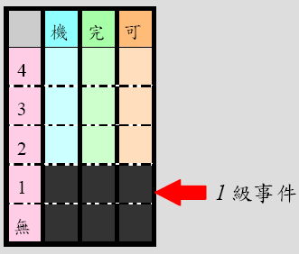
解析 | 完整性： 網站主機首頁被置換為惡意網頁，且網站主機主要用途是放置單位形象網頁，並無用來執行或運作其他核心業務，故判定為非核心業務系統遭竄改，選擇「1 級」。
解析 | 可用性： 形象網站非屬E 機關核心業務，故選擇「1 級」。
綜合評估 | 因三項目均為「1 級」，故綜合評估此資安事件為「1 級事件」。

判定參考案例6（網頁遭置換或竄改）
情境 | F 機關主機遭駭客入侵，並在網站首頁檔案中植入一段惡意程式碼「<iframe src=http://xxxxxxx」，導致來瀏覽此網頁的民眾皆反應疑似中毒。網站主機內有存放一般公務用資料，主要用途是放置單位形象網頁。F 機關人員一發現網站遭竄改後，馬上將受駭網站關閉，並啟動備援系統恢復網站服務運作。
解析 | 機密性： 由於網站主機遭入侵，一般公務資料可能已遭洩漏，故選擇「1 級」。 | 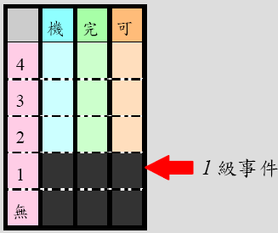
解析 | 完整性： 網站主機首頁被植入為惡意程式碼，且網站主機主要用途是放置單位形象網頁，並無用來執行或運作其他核心業務，故判定為非核心業務系統遭竄改，選擇「1 級」。
解析 | 可用性： 形象網站非屬F 機關核心業務，故選擇「1 級」。
綜合評估 | 因三項目均為「1 級」，故綜合評估此資安事件為「1 級事件」。

判定參考案例7（網頁遭置換或竄改）
情境 | G 機關網站主機遭駭客入侵，並修改網站首頁內容。網站主機內有存放一般公務用資料及民眾個人資料。在發現網站遭修改後，G 機關立即將網頁首頁檔案修正還原，並將系統暫時停止服務1 日，以檢查網站是否有安全漏洞未修補，或遭駭客植入後門程式。
解析 | 機密性： 由於網站主機遭入侵，民眾個人資料可能已遭洩漏，已危害民眾個人之權益，故選擇「3 級」。 | 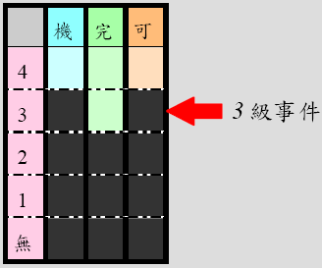
解析 | 完整性： 因網站主機負責該機關主要業務系統，故核心業務系統可能已遭竄改，需視系統或資料被竄改情形選擇「2 級」或「3 級」。假設此情境經該單位檢查後判定僅遭輕微竄改，則選擇「2 級」。
解析 | 可用性： 由於需將網站服務停止1 日，經判定超過可容忍中斷時間，故選擇「3 級」。
綜合評估 | 因第一項目皆為「3 級」，第二項目為「2 級」，第三項目為「3 級」，故綜合評估此資安事件為「3 級事件」。

判定參考案例8（網頁遭置換或竄改）
情境 | H 機關網主機遭駭客入侵，並在其網站主機上架設詐騙網站，試圖詐騙一般民眾。網站主機內有僅存放一般公務用資料。H 機關資訊人員一發現網站主機遭駭客利用架設詐騙網站後，馬上將該詐騙網頁移除，並將系統暫停服務2 日，進行系統檢查。
解析 | 機密性： 由於網站主機遭入侵，一般公務資料可能已遭洩漏，故選擇「1 級」。 | 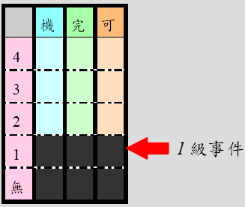
解析 | 完整性： 雖然網站主機遭駭客利用架設詐騙網站，但網站主機僅用來放置H 機關形象網頁，並無用來執行或運作其他核心業務，故判定為非核心業務系統遭竄改，選擇「1 級」。
解析 | 可用性： 由於網站雖停止服務2 日，但因網站提供服務並非核心業務，故判定為非核心業務受影響，選擇「1 級」。
綜合評估 | 因三項目皆為「1 級」，故綜合評估此資安事件為「1 級事件」。

判定參考案例9（網站遭受阻斷式服務攻擊(Denial of Service Attack)）
情境 | I 機關資訊人員發現民眾反應時常無法開啟I 機關網頁。經查詢系統Log 檔及防火牆Log檔紀錄後，發現有數個IP 正對網站伺服器送出大量的連線請求，導致I 機關網路對外頻寬幾乎滿載，一般民眾無法連上網頁查詢資料及辦理網路便民服務。
解析 | 機密性： 因此次阻斷式服務攻擊僅造成民眾無法連上I機關網站，並無造成任何資料遭洩漏，故選擇「無需通報」。 | 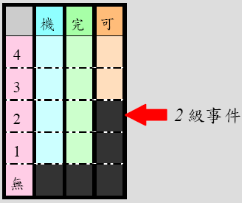
解析 | 完整性： 因此次阻斷式服務攻擊僅造成民眾無法連上I機關網站，並無造成任何資料遭竄改，故選擇「無需通報」。
解析 | 可用性： 阻斷式服務攻擊僅造成民眾無法連上I 機關網站，使得網站提供的服務無法運作。評定分級時，應依照該網站提供之服務來做判斷，若網站主機僅放置單位形象網頁，選擇「1 級」；網站主機除放置單位形象網頁，還提供便民服務業務或其他業務，則視是否於可容忍中斷時間內回復正常運作，選擇「2 級」或「3 級」。假設此次事件導致網路便民服務業務中斷3 小時，I 機關認定中斷時間在可容忍範圍內，則應選擇「2 級」。
綜合評估 | 因第一、二項目為「無需通報」，第三項目為「2 級」，故綜合評估此資安事件為「2 級事件」。
判定參考案例10（電腦對外攻擊）
情境 | J 機關收到技術服務中心所發出的入侵事件警訊，表示J 機關的某台機器正在對外攻擊。經網管人員檢查後，發現該台機器為一檔案伺服器，存放有單位核心業務所需資料及部分敏感公務資料，並如通告所言，正在對外進行網路攻擊。網管人員同時發現該機器系統設定遭到變動，故將該機器重新安裝系統，共計停止服務4 小時。
解析 | 機密性：受影響的機器若無公務資料遭洩漏，則選擇「無需通報」；若存放之一般公務資料遭洩漏，則需選擇「1 級」。但此情境中受影響的為一檔案伺服器，內含有部份敏感公務資料，故當有資料遭竊疑慮時，則需選擇「3 級」。 | 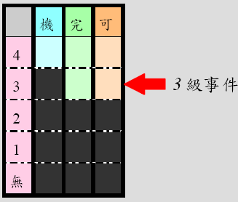
解析 | 完整性：J 機關判斷該伺服器為核心業務系統，且系統設定已遭變更，故遭駭客利用對外發動攻擊，但由於檔案資料未遭變更，認定竄改情形輕微，故選擇「2 級」。
解析 | 可用性：由於伺服器提供服務為核心業務且停止服務4小時，判定為可容忍中斷時間，故選擇「2 級」。
綜合評估 | 因第一項目為「3 級」，第二、三項目為「2 級」，故綜合評估此資安事件為「3 級事件」。
判定參考案例11（網路、資訊設備故障）
情境 | K 機關網站主機，因網路設備故障，導致K 機關網路服務中斷。經聯繫廠商更換網路機房設備後，始於5 小時後恢復對外正常網路連線。
解析 | 機密性：因無任何資料遭洩漏，選擇「無需通報」。 | 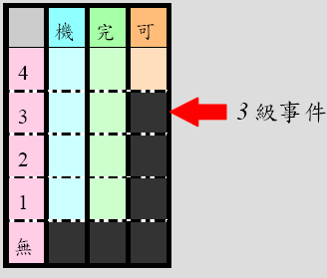
解析 | 完整性：因無任何資料遭竄改，選擇「無需通報」。
解析 | 可用性：K 機關認定網路服務為核心業務，此事件造成核心業務中斷5 小時，K 機關認定已超過可容忍中斷時間，故選擇「3 級」。
綜合評估 | 因第一、二項目為「無需通報」，第三項目為「3 級」，故綜合評估此資安事件為「3 級事件」。

判定參考案例12（網路、資訊設備故障）
情境 | L 機關網站檔案服器因硬碟壞軌，導致無法正常存取辦公文件。經聯繫廠商更換硬碟設備後，始於6 小時後恢復正常資料存取，但檢查後發現大部分核心業務使用之檔案毀損無法開啟，且無檔案備份機制來備份這些核心業務使用檔案，評估若要將損毀資料復原則至少需5 日。
解析 | 機密性： 因硬碟故障導致無法存取辦公文件，並無任何資料遭洩漏，故選擇「無需通報」。 | 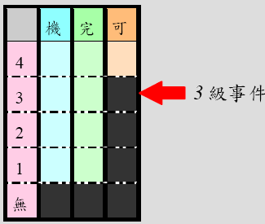
解析 | 完整性： 由於硬碟為正常使用下故障，其內容未遭竄改，故選擇「無需通報」。
解析 | 可用性： 因硬碟故障導致部分辦公文件損毀，在更換新設備後，發現已有部分檔案毀損無法開啟，造成核心業務資料無法取得，同時又無檔案備份機制來復原核心業務資料，造成使用者無法存取核心業務所需資料。經L 機關自行判定6 小時超過可容忍中斷時間，且損毀資料復原評估至少需5日，故選擇「3 級」。
綜合評估 | 因第一、二項目為「無需通報」，第三項目為「3 級」，故綜合評估此資安事件為「3 級事件」。
判定參考案例13（網路、資訊設備故障）
情境 | XX 縣某區域變電箱遭人蓄意破壞，導致XX 縣該區暫時停止供電5 小時，連帶使得位在該區域的M 機關業務全面中斷5 小時。M 機關打算對此進行資安事件通報。
解析 | 機密性： 因變電箱遭人破壞，使得M 機關業務中斷5 小時，此事件並無造成M 機關有任何資料遭洩漏，故選擇「無需通報」。 | 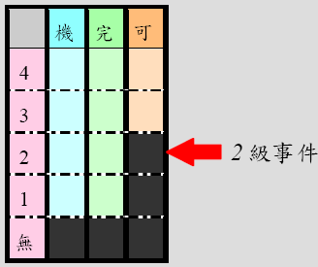
解析 | 完整性： 因變電箱遭人破壞，使得M 機關業務中斷5 小時，此事件並無造成M 機關任何資料遭竄改，故選擇「無需通報」。
解析 | 可用性： 對M 機關來說，因變電箱遭人破壞，業務全面中斷5 小時，經M 機關自行認定5 小時為可容忍中斷時間，故選擇「2 級」。
綜合評估 | 因第一、二項目為「無需通報」，第三項目為「2 級」，故綜合評估此資安事件為「2 級事件」。

判定參考案例14（業務資料外洩）
情境 | N 機關舉辦終身學習課程，N 機關人員將參與課程的民眾個人資料，包含姓名、電話、住址、身分證字號等資訊公布於網站主機上供民眾下載。在民眾告知此事情後，N 機關資訊人員已在第一時間將民眾資料自網站取下。
解析 | 機密性：此事件已民眾個人資料外洩，危害民眾個人之權益，故選擇「3 級」。 | 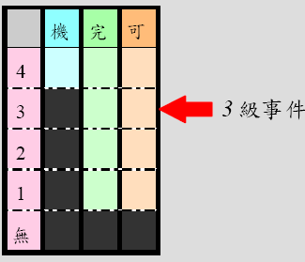
解析 | 完整性：此事件並無造成系統或資料遭竄改，故選擇「無需通報」。
解析 | 可用性：此事件並無造成N 機關業務受影響，故選擇「無需通報」。
綜合評估 | 因第一項目為「3 級」，第二、三項目為「無需通報」，故綜合評估此資安事件為「3 級事件」。

判定參考案例15（業務資料外洩）
情境 | O 機關員工，於工作電腦安裝p2p 軟體，又未將軟體做適當設定，導致工作業務資料遭其他p2p 使用者下載，其中更包含民眾的個人資料文件。在發現此情形後資訊人員已將電腦系統重新安裝，並於1 日後歸還該員工繼續使用。
解析 | 機密性： 此資安事件已將執行業務相關的民眾個人資料外洩，危害民眾個人之權益，故選擇「3 級」。 | 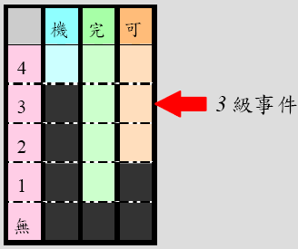
解析 | 完整性： 因p2p 軟體並未對系統或資料進行竄改，資料外洩乃因軟體設定不當所造成，選擇「無需通報」。
解析 | 可用性： 因電腦系統重新安裝，並於1 日後才取得可用電腦，導致該員工無法正常執行業務。但由於安裝p2p 軟體之電腦為工作使用之個人電腦，並非工作伺服器，故判定僅非核心業務運作遭影響，選擇「1 級」。
綜合評估 | 因第一項目為「3 級」，第二項目為「無需通報」，第三項目為「1 級」，故綜合評估此資安事件為「3 級事件」。

判定參考案例16（天災）
情境 | 因颱風來襲，導致全台多處淹水，P 機關也因颱風導致地下室機房淹水、對外網路全面中斷、伺服器故障、硬碟資料毀損、業務無法運行。專家評估仍需三星期才能恢復網路基本運作，硬碟毀損資料需7 日才可救回。P 機關打算對此進行資安事件通報。
解析 | 機密性： 因淹水並無導致任何資料遭洩漏，故選擇「無需通報」。 | 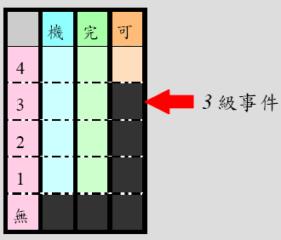
解析 | 完整性： 由於淹水導致P 機關地下室機房眾多電腦設備故障，內含資料亦遭毀損，但資料毀損為不可抗拒天災所造成，並非經由他人透過非授權方式損毀，故選擇「無需通報」。
解析 | 可用性： 因專家評估設備修復至少仍需三星期才可恢復基本運作，硬碟毀損資料需7 日才可救回，經P機關評估認定為無法於可容忍中斷時間內恢復正常運作，故選擇「3 級」。
綜合評估 | 因第一、二項目為「無需通報」，第三項目為「3 級」，故綜合評估此資安事件為「3 級事件」。

